 | Международный союз электросвязи  Бюро стандартизации электросвязи
Женева, 6 июня 2024 года
Осн.: | Дополнительный документ 1 к  Коллективному письму 4/15 БСЭ  SG15/HO
Тел.:  Факс:  Эл. почта:  Веб-страница: | +41 22 730 6356  +41 22 730 5853  tsbsg15@itu.int  http://itu.int/go/tsg15 | – Администрациям Государств – Членов Союза,  – Членам Сектора МСЭ-Т,  – Ассоциированным членам МСЭ-Т , принимающим участие в работе 15-й Исследовательской комиссии,  – Академическим организациям − Членам МСЭ-Т

Предмет: | Собрание 15-й Исследовательской комиссии; Монреаль, Канада, 1–12 июля 2024 года
Уважаемая госпожа,
уважаемый господин,
По следующим направлениям работы в соответствии с АПУ были получены замечания во время периода последнего опроса АПУ-42 от 16 декабря 2023 года:
− Рекомендация МСЭ-Т G.9930 "Волоконно-оптические соединения пункта с пунктом для помещений";
− Рекомендация МСЭ-Т G.9941 "Высокоскоростные волоконно-оптические приемопередатчики для помещений – спецификация физического уровня".
По следующим направлениям работы в соответствии с АПУ были получены замечания во время периода последнего опроса АПУ-44 от 1 февраля 2024 года:
− Рекомендация МСЭ-Т G.9942 "Высокоскоростные волоконно-оптические приемопередатчики для помещений – уровень канала передачи данных".
Эти направления работы G.9930, G.9941 и G.9942 были размещены в качестве Документов SG15-TD346/PLEN, SG15-TD345/PLEN и SG15-TD342/PLEN соответственно для утверждения на собрании 15-й Исследовательской комиссии 1–12 июля 2024 года.
С уважением,  (подпись)  Сэйдзо Оноэ  Директор Бюро стандартизации  электросвязи | 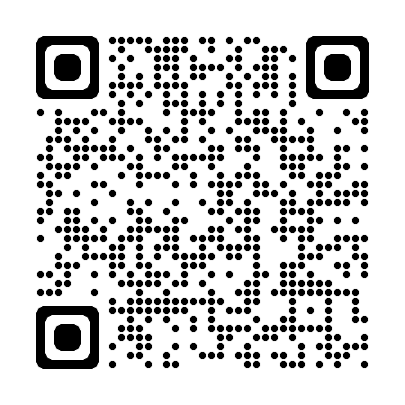 ИК15 МСЭ-Т
 | Последняя информация о собрании

